ПОСТАНОВЛЕНИЕ АДМИНИСТРАЦИИ ГОРОДА № 7082 от 08.10.2015

Об утверждении границ

прилегающих территорий

к некоторым организациям,

на которых не допускается

розничная продажа

алкогольной продукции

В соответствии с Федеральным законом от 22.11.1995 № 171-ФЗ «О госу-дарственном регулировании производства и оборота этилового спирта, алкогольной и спиртосодержащей продукции и об ограничении потребления (распития) алкогольной продукции» (с изменениями от 29.06.2015), Постановлением Правительства Российской Федерации от 27.12.2012 № 1425 «Об определении органами государственной власти субъектов Российской Федерации мест массового скопления граждан и мест нахождения источников повышенной опасности, в которых не допускается розничная продажа алкогольной продукции, а также определении органами местного самоуправ-ления границ прилегающих к некоторым организациям и объектам территорий, на которых не допускается розничная продажа алкогольной продукции», решением Думы города от 28.05.2013 № 333-V ДГ «Об определении способа расчета расстояний от некоторых организаций и (или) объектов до границ прилегающих к ним территорий, на которых не допускается розничная продажа алкогольной продукции» (с последующими изменениями), распоряжением Администрации города от 30.12.2005 № 3686 «Об утверждении Регламента Администрации города» (с последующими изменениями):
1. Утвердить границы прилегающих территорий, на которых не допускается розничная продажа алкогольной продукции, к следующим организациям:
- муниципальное бюджетное учреждение дополнительного образования специализированная детско-юношеская спортивная школа олимпийского резерва № 1, расположенное по адресу: город Сургут, улица Ивана Захарова, дом 25, согласно приложению 1;
- муниципальное бюджетное учреждение дополнительного образования «Детская школа искусств № 3», расположенное по адресу: город Сургут, улица Федорова, дом 68а, согласно приложению 2;
- муниципальное бюджетное общеобразовательное учреждение гимназия имени Ф.К. Салманова, расположенное по адресу: город Сургут, улица Геоло-гическая, дом 19/1, согласно приложению 3;
- муниципальное бюджетное общеобразовательное учреждение гимназия имени Ф.К. Салманова, расположенное по адресу: город Сургут, проспект Комсомольский, дом 13/1, согласно приложению 4.
2. Управлению информационной политики опубликовать настоящее поста-новление в средствах массовой информации и разместить на официальном интернет-сайте Администрации города.
3. Контроль за выполнением постановления оставляю за собой.

Глава города Д.В. Попов

Приложение 1
к постановлению
Администрации города
от _____________ № ________

Схема
границ прилегающей территории к муниципальному бюджетному учреждению дополнительного образования специализированной детско-юношеской спортивной школы олимпийского резерва № 1,
улица Ивана Захарова, дом 25

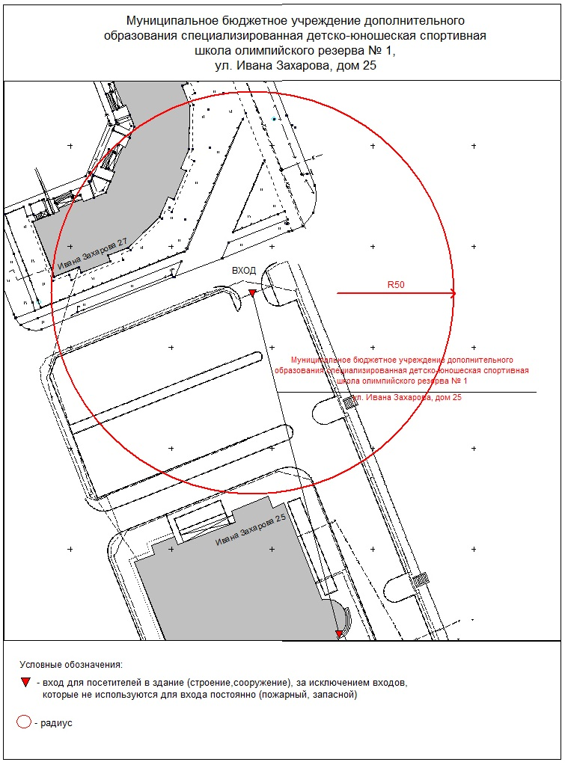

Приложение 2
к постановлению
Администрации города
от _____________ № ________

Схема
границ прилегающей территории к муниципальному бюджетному учреждению дополнительного образования «Детская школа искусств № 3»,
улица Федорова, дом 68а

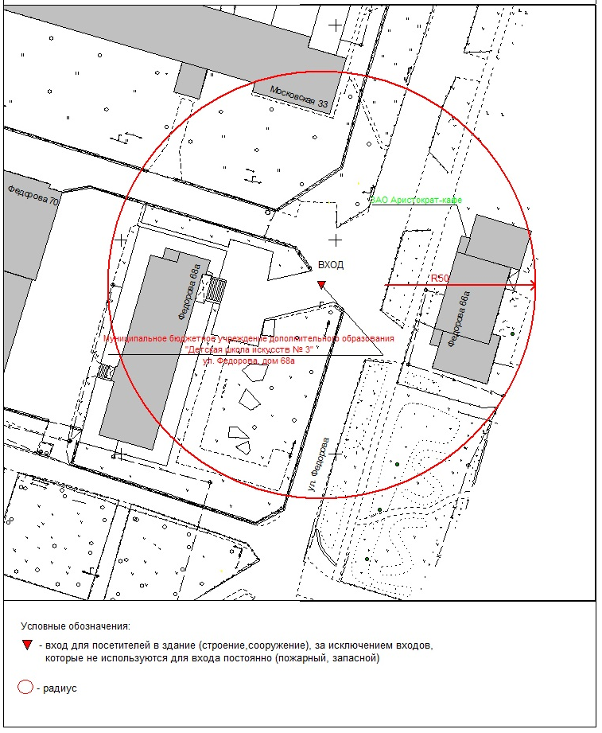
Приложение 3
к постановлению
Администрации города
от _____________ № ________

Схема
границ прилегающей территории к муниципальному бюджетному общеобразовательному учреждению гимназии имени Ф.К. Салманова,
улица Геологическая, дом 19/1

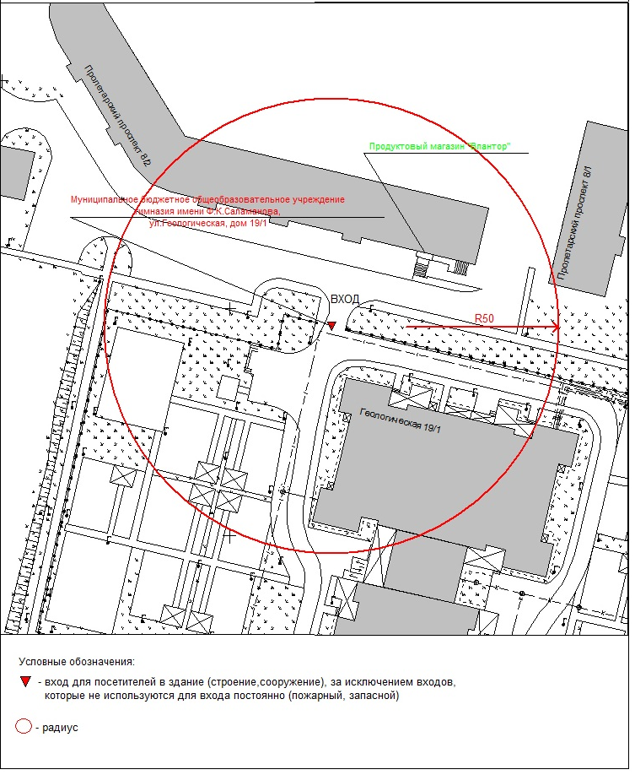

Приложение 4
к постановлению
Администрации города
от _____________ № ________

Схема
границ прилегающей территории к муниципальному бюджетному общеобразовательному учреждению гимназии имени Ф.К. Салманова,
проспект Комсомольский, дом 13/1

